
МИНОБРНАУКИ РОССИИ
ПОЛИТЕХНИЧЕСКИЙ ИНСТИТУТ (ФИЛИАЛ)
ФЕДЕРАЛЬНОГО ГОСУДАРСТВЕННОГО БЮДЖЕТНОГО
ОБРАЗОВАТЕЛЬНОГО УЧРЕЖДЕНИЯ ВЫСШЕГО ОБРАЗОВАНИЯ
«ДОНСКОЙ ГОСУДАРСТВЕННЫЙ ТЕХНИЧЕСКИЙ УНИВЕСИТЕТ»
В Г.ТАГАНРОГЕ РОСТОВСКОЙ ОБЛАСТИ
ПИ (филиал) ДГТУ в г. Таганроге

Факультет Высшего образования
(наименование факультета)
Кафедра Технический сервис и информационные технологии
(наименование кафедры)

И.о. зав. кафедрой |  |  | «ТСиИТ»
____________ |  | О.В. Андриян
^{(подпись)} |  |  | ^{(И.О.Ф.)}
«___» | _____________ 2026 г.

ОТЧЕТ

По дисциплине (модулю) Перспективные информационные технологии
(наименование учебной дисциплине(модуля))

на тему: Моделирование и оптимизация эталонной модели для IOT системы

Обучающийся _________________________ Губченко А.Н._
подпись, дата ^{(Ф.И.О.)}
Обозначение отчета Группа ВО ИСиТ-4123

Направление 09.03.02 Информационные системы и технологии
код наименование направления подготовки
Профиль Информационные системы и технологии

Преподаватель от кафедры __________________ М.В. Орда-Жигулина
^{должность} ^{подпись, дата} ^{(И.О.Ф)}
Оценка
^{дата} ^{подпись преподавателя}

г. Таганрог
2026 г
Цель работы: исследовать влияние масштабирования и конфигурации компонентов эталонной архитектуры "Край-Туман-Облако" на сквозную задержку и общую производительность распределённой IoT-системы.
Задачи:
- Изучить теорию.
- Выполнить задания лабораторной работы.
Ход работы
Теоретическая часть
Оптимизация распределённых IoT-систем заключается в целенаправленном изменении параметров вычислительных и сетевых узлов для достижения наилучших показателей их работы по заданным критериям. Ключевой целью является минимизация сквозных временных задержек, предотвращение перегрузок в очередях обработки данных и эффективное распределение сетевых ресурсов.
На практике распределённые IoT-системы строятся по универсальным шаблонам – эталонным архитектурам. Наиболее распространённой является трёхуровневая модель:
Краевой уровень (Edge): Конечные стационарные или мобильные устройства (например, датчики, роботы), генерирующие первичный поток данных.
Туманный уровень (Fog): Промежуточные вычислительные узлы, расположенные географически близко к источникам данных. Предназначены для локальной оперативной обработки и буферизации задач в специальных очередях.
Облачный уровень (Cloud): Централизованные высокопроизводительные серверы, выполняющие глубокий ретроспективный анализ и долгосрочное хранение данных.

Практическая часть
Для выполнения лабораторной работы будем использовать среду Google Colab. Данная платформа позволяет запускать программы на языке Python непосредственно в браузере, без необходимости устанавливать Python и все необходимые библиотеки на локальный компьютер.
В качестве программной основы использовался файл viz_cloud_fog_edge_pipeline.py проекта STUDY_FOG, размещённый на платформе GitHub (https://github.com/SA9Z/STUDY_FOG). В данном проекте находится готовая модель распределённой IoT-системы, позволяющая проводить эксперименты с количеством устройств на каждом уровне архитектуры, а также исследовать влияние различных параметров на производительность системы.
В ходе работы симулятор создаёт виртуальные устройства трёх уровней: краевые устройства, туманные узлы и облачные серверы. Затем моделируется передача задач между компонентами и рассчитываются временные характеристики их обработки. После завершения вычислений программа выводит в консоль статистические показатели и формирует графики, отображающие производительность системы (рисунок 1).
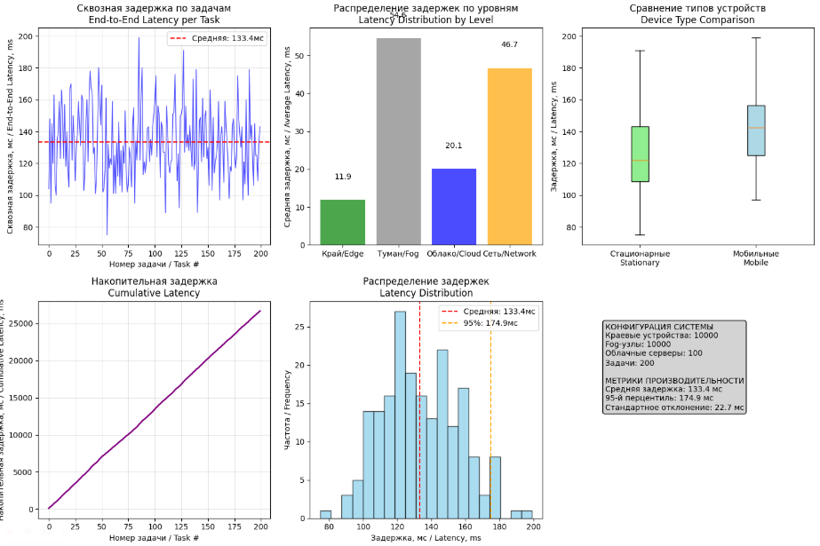
Рисунок 1 – Базовая симуляция эталонной архитектуры: край → туман → облако
Эксперимент № 1. Исследование масштабирования системы
Целью первого эксперимента является исследование влияния количества устройств на каждом уровне архитектуры Edge–Fog–Cloud на сквозную задержку распределённой IoT-системы.
В ходе эксперимента необходимо определить, как изменение количества краевых устройств, промежуточных узлов и облачных серверов отражается на времени обработки данных.
Также провести анализ чувствительности системы, то есть проверить, насколько сильно изменяются показатели производительности при последовательном изменении отдельных параметров.
- Изучение параметров симулятора
Для проведения эксперимента откроем файл viz_cloud_fog_edge_pipeline.py и найдем функцию simulate_custom_config(). В данной функции находится словарь CONFIG, с помощью которого задаются основные параметры моделируемой системы:
• edge_devices – количество краевых устройств, которые генерируют данные и отправляют задачи на обработку.
• fog_nodes – количество промежуточных вычислительных узлов, принимающих задачи от краевых устройств и выполняющих их обработку.
• cloud_servers – количество облачных серверов, которые используются для дальнейшей обработки и хранения информации.
• tasks – количество задач, участвующих в симуляции.
• seed – начальное значение генератора случайных чисел.
- Базовый анализ масштабирования системы
Перед выполнением индивидуального задания проведём дополнительное исследование трёх базовых конфигураций системы. Это необходимо для того, чтобы предварительно определить общую зависимость между масштабом системы и временем обработки задач.
  - Первая конфигурация – малая система (рисунок 2).
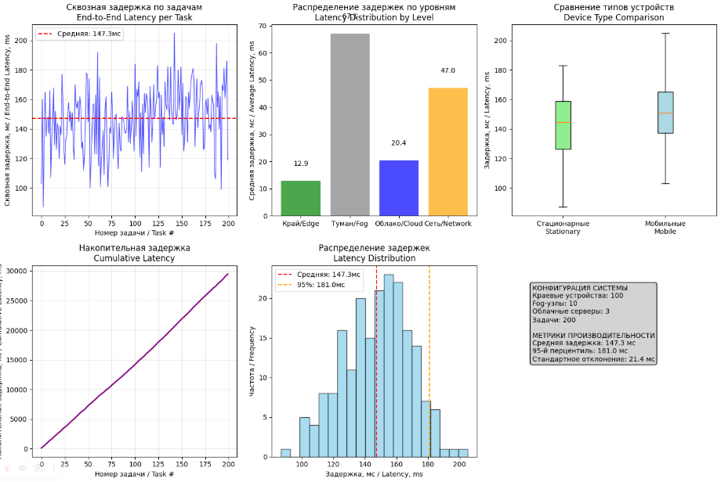
Рисунок 2 – Конфигурация малой системы
В ней использовалось 100 краевых устройств, 10 Fog-узлов и 3 облачных сервера. Данная конфигурация содержит меньше компонентов, однако в рамках модели это не означает меньшую задержку: количество моделируемых задач во всех базовых конфигурациях остаётся равным 200.
После запуска симуляции средняя сквозная задержка составила 147,3 мс, а 95-й перцентиль – 181,0 мс.
  - Вторая конфигурация – средняя система (рисунок 3).
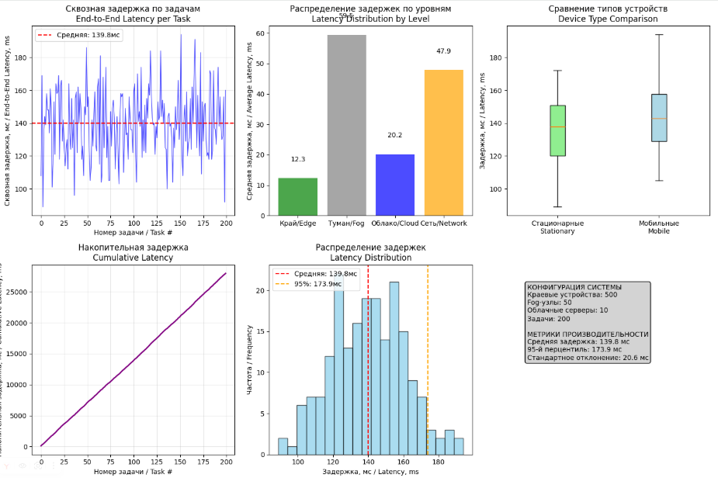
Рисунок 3 – Конфигурация средней системы
Для средней системы такие значения: 500 краевых устройств, 50 Fog-узлов и 10 облачных серверов.
В результате средняя сквозная задержка составила 139,8 мс, а 95-й перцентиль – 173,9 мс.
По сравнению с малой конфигурацией средняя задержка уменьшилась на 7,5 мс. Одновременно снизился и 95-й перцентиль. Это связано с тем, что увеличилось количество промежуточных узлов, это позволило распределить те же 200 задач между большим числом Fog-компонентов.
  - Третья конфигурация – крупная система (рисунок 4).
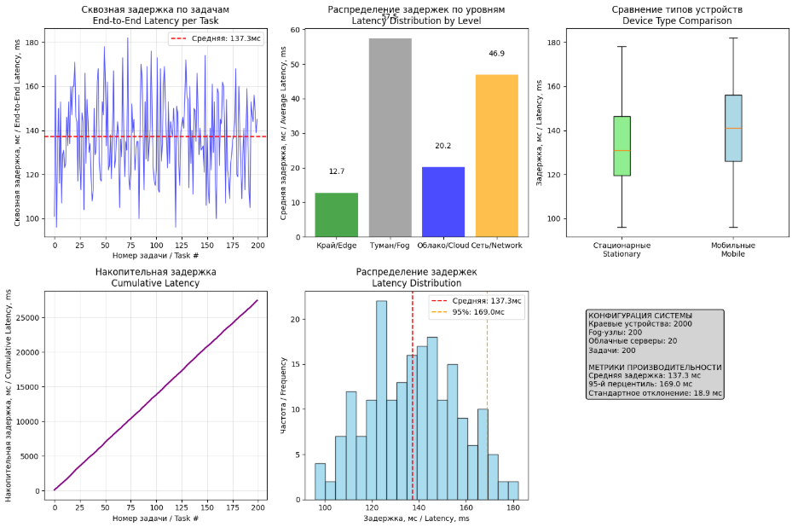
Рисунок 4 – Конфигурация крупной системы
На последнем этапе установим 2000 краевых устройств, 200 Fog-узлов и 20 облачных серверов.
После выполнения симуляции средняя задержка составила 137,3 мс, а 95-й перцентиль – 169,0 мс. Таким образом, крупная конфигурация показала наименьшую задержку, несмотря на значительно большее количество компонентов.
Полученные результаты представлены в таблице 1.
Таблица 1 – Результаты всех типов симуляций системы
Конфигурация | Edge | Fog | Cloud | Средняя задержка, мс | P95, мс | Макс., мс | Fog (обработка + очередь), мс
Малая | 100 | 10 | 3 | 143,25 | 190,90 | 223 | 65,08
Средняя | 500 | 50 | 10 | 137,47 | 170,95 | 200 | 57,66
Крупная | 2000 | 200 | 20 | 136,37 | 165,95 | 183 | 56,09
После сравнения трёх конфигураций заметим зависимость: при увеличении масштаба системы средняя сквозная задержка уменьшается. Это объясняется особенностями модели: во всех конфигурациях моделируется фиксированное количество – 200 задач. При увеличении числа Fog-узлов эти задачи распределяются между большим количеством вычислительных компонентов, поэтому уменьшается вероятность накопления очереди на отдельном узле.
Следовательно, увеличение числа компонентов в данной модели не приводит к росту потока задач. Напротив, расширение промежуточного уровня позволяет эффективнее распределять неизменную нагрузку и сокращать ожидание.
По результатам базового анализа можно сделать вывод, что крупная конфигурация обеспечивает меньшую задержку, чем малая. Основной вклад в это улучшение вносит увеличение количества Fog-узлов; само по себе увеличение числа Edge-устройств не означает пропорционального роста нагрузки, поскольку число задач фиксировано.
- Индивидуальное задание для варианта № 3
После проверки базовых конфигураций перейдём к выполнению индивидуального задания. Согласно таблице вариантов, для третьего варианта необходимо использовать следующую конфигурацию: Edge-устройств – 500, Fog-узлов – 25, Cloud-серверов – 5.
Установим данные параметры в функции simulate_custom_config() и повторно запустил программу (рисунок 5).
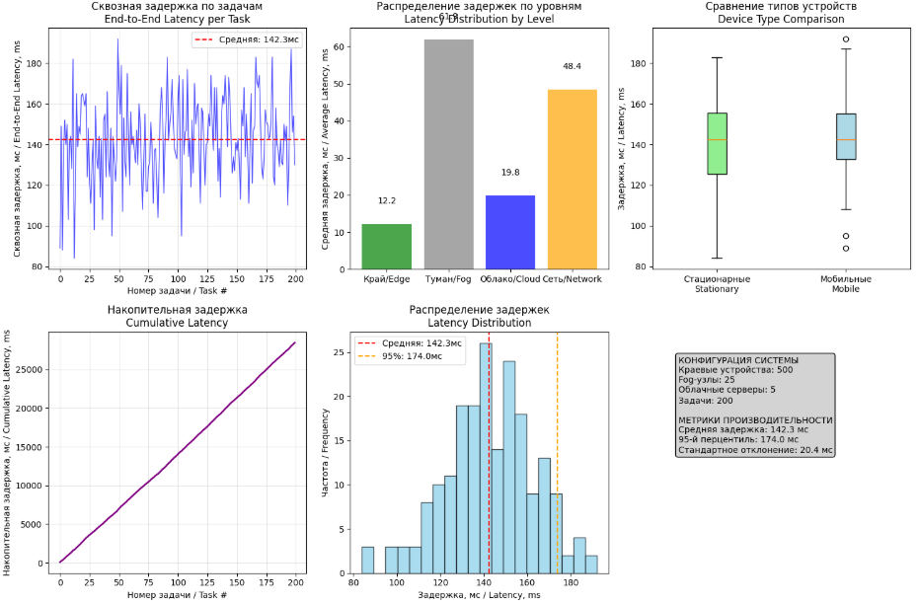
Рисунок 5 – Конфигурация система по индивидуальному заданию
После завершения моделирования были получены следующие показатели (рисунок 6):
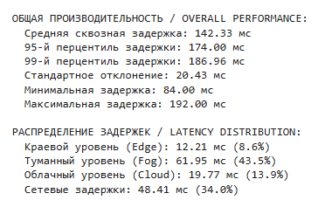
Рисунок 6 – Показатели конфигурации системы
  - Подробный анализ полученных метрик
- Средняя сквозная задержка – 142,33 мс. Данный показатель характеризует среднее время, которое требуется задаче для прохождения всей системы.
- 95-й перцентиль – 174,00 мс. Данный показатель позволяет оценить задержку для большинства задач, исключая небольшую долю наиболее медленных обработок. Полученное значение означает, что примерно 95% задач имеют задержку не выше 174,00 мс.
- Максимальная задержка – 200,00 мс. Это наибольшее значение сквозной задержки среди рассмотренных задач.
- Средняя задержка Fog (обработка и ожидание в очереди) – 61,95 мс. Данный показатель характеризует суммарное время обработки и ожидания задач на промежуточном уровне архитектуры. Полученное значение указывает на то, что значительная часть общего времени прохождения задач связана с обработкой и ожиданием на Fog-узлах.
- Анализ чувствительности системы
После получения базовых показателей приступим к анализу чувствительности системы. Смысл данного исследования заключается в том, чтобы определить, как изменение одного параметра влияет на остальные показатели производительности.
Для этого будем использовать исходную конфигурацию варианта № 3 и последовательно изменял количество устройств на каждом уровне.
  - Увеличение количества Edge-устройств
На первом этапе исследуем, как увеличение количества краевых устройств влияет на производительность системы при неизменном количестве Fog-узлов и облачных серверов.
Для этого количество Fog-узлов и Cloud-серверов оставим неизменным, а количество Edge-устройств последовательно увеличим на 25%, 50%, 75% и 100% относительно исходного значения 500. Полученные результаты представлены в таблице 2.
Таблица 2 – Полученные результаты симуляции системы при изменении количества Edge-устройств
Изменение Edge | Edge | Fog | Cloud | Средняя задержка, мс | P95, мс | Средняя Fog-задержка, мс
Базовая конфигурация | 500 | 25 | 5 | 139,2 | 173,8 | 59,61
+25% | 625 | 25 | 5 | 138,71 | 171,9 | 59,78
+50% | 750 | 25 | 5 | 140,2 | 175,9 | 60,87
+75% | 875 | 25 | 5 | 138,9 | 167,9 | 59,65
+100% | 1000 | 25 | 5 | 139,0 | 175,9 | 59,28
По результатам средняя задержка изменяется незначительно при увеличении количества Edge-устройств: она находится в диапазоне ~139-140 мс. Значения P95 находятся в диапазоне – от 168 до 176 мс. Средняя задержка Fog также практически не меняется: при 500 Edge она равна 59,61 мс, а при 1000 Edge – 59,28 мс.
Это объясняется ограничением модели: число задач остаётся равным 200 независимо от количества Edge-устройств. Следовательно, увеличение числа устройств меняет выбор источника и его характеристики, но не увеличивает общий поток моделируемых задач. Поэтому в рамках данной реализации нельзя утверждать, что рост числа Edge сам по себе повышает нагрузку пропорционально числу устройств.
  - Проверка устойчивости результатов и влияние количества Fog-узлов
На следующем этапе проверим, как изменение количества промежуточных Fog-узлов влияет на среднюю сквозную задержку. Количество Edge оставим равным 500, а количество Cloud-серверов – 5. Исходное количество Fog-узлов составляет 25, будем постепенно увеличивать это число на 10%.
Полученные результаты представлены в таблице 3.
Таблица 3 – Полученные результаты симуляции ситемы при изменении количества Fog-узлов
Изменение Fog | Fog | Edge | Cloud | Средняя задержка, мс | P95, мс | Средняя Fog-задержка, мс
Исходное | 25 | 500 | 5 | 141,9 | 176,9 | 61,63
+10% | ~28 | 500 | 5 | 141,8 | 176,8 | 60,92
+20% | 30 | 500 | 5 | 141,1 | 176,7 | 60,65
+30% | ~33 | 500 | 5 | 140,9 | 175,9 | 60,84
+40% | 35 | 500 | 5 | 139,5 | 174,9 | 60,01
+50% | ~38 | 500 | 5 | 138,9 | 173,0 | 58,21
После сравнения полученных значений обнаружим устойчивую тенденцию: при увеличении количества Fog-узлов средняя сквозная задержка постепенно уменьшается.
В исходной конфигурации при 25 Fog-узлах средняя задержка составляла 141,9 мс. После увеличения количества узлов до 30 она уменьшилась до 138,9 мс. Одновременно уменьшились средняя Fog-задержка – с 61,63 до 58,21 мс – и P95 сквозной задержки – с 176,9 до 173,0 мс.
Это объясняется тем, что фиксированные 200 задач распределяются между большим количеством промежуточных вычислительных узлов. В результате уменьшается вероятность накопления задач в очереди одного Fog-узла, а средняя задержка промежуточного уровня сокращается. Таким образом, увеличение числа Fog-узлов даёт устойчивое, хотя и умеренное, снижение сквозной задержки.
  - Увеличение количества Cloud-серверов
В последней части первого эксперимента исследуем влияние количества облачных серверов на общую производительность IoT-системы.
Для этого количество краевых устройств и Fog-узлов оставим неизменным. Изменим только количество Cloud-серверов. Согласно заданию, необходимо увеличить количество облачных серверов на 100%, 200% и 300% относительно исходного значения (таблица 4).
Таблица 4 – Полученные результаты симуляции системы при изменении количества Cloud-серверов
Изменение Cloud | Cloud | Edge | Fog | Средняя задержка, мс (100 запусков) | P95, мс
Базовая конфигурация | 5 | 500 | 25 | 139,2 | 173,8
+100% | 10 | 500 | 25 | 139,0 | 170,9
+200% | 15 | 500 | 25 | 139,7 | 172,9
+300% | 20 | 500 | 25 | 139,0 | 170,9
В ходе эксперимента было установлено, что увеличение количества Cloud-серверов с 5 до 20 практически не изменяет среднюю сквозную задержку (139,0 – 139,7 мс). Это означает, что облачный уровень не является основным ограничивающим компонентом в данной модели; ожидание в очереди Cloud не учитывается. Поэтому при оптимизации данной конфигурации целесообразнее уделять внимание Fog-уровню, а не простому увеличению числа Cloud-серверов.
Эксперимент № 2. Анализ типов устройств
Целью второго эксперимента является сравнение производительности стационарных и мобильных краевых устройств.
В рамках данного эксперимента исследуем, как тип устройства и особенности его сетевого подключения влияют на задержку передачи данных. Для этого необходимо рассмотреть параметры, которые задаются в функции _init_edge_devices(). Для мобильных устройств предусмотрены следующие параметры:
processing_range = (8, 20)
network_range = (8, 20)
Для стационарных устройств используются другие значения:
processing_range = (5, 15)
network_range = (5, 15)
Данные параметры задают диапазоны времени обработки и сетевой задержки. Первый параметр характеризует время, которое устройство затрачивает на обработку данных. Второй параметр связан с задержкой передачи информации по сети.
На первом этапе оставим исходные параметры устройств без изменений и запустил симуляцию для конфигурации варианта № 3 (рисунок 7).
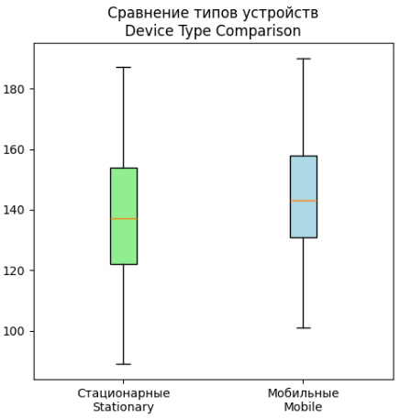
Рисунок 7 – График сравнения типовых устройств
По числовым результатам исходного эксперимента средняя задержка стационарных устройств составила 136,18 мс, а мобильных – 144,13 мс (рисунок 8).
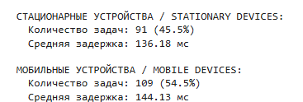
Рисунок 8 – Значения задержек типовых устройств
Разница между средними значениями равна 7,95 мс.
Изменим параметры и проверим, насколько уменьшится задержка, если улучшить характеристики сетевого соединения мобильных устройств.
В исходной конфигурации для мобильных устройств использовалось:
network_range = (8, 20)
Изменим данный диапазон на:
network_range = (5, 12)
Таким образом диапазон сетевой задержки мобильных устройств был уменьшен и стал близок к параметрам стационарных устройств (рисунок 9-10).
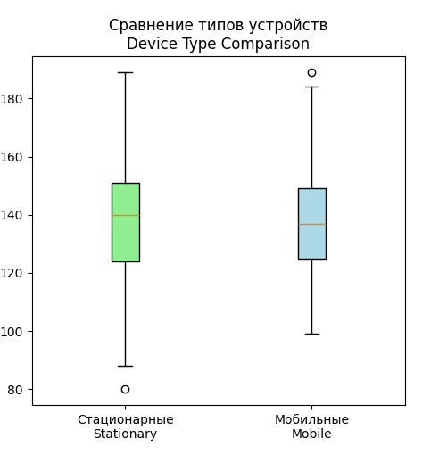
Рисунок 9 – График сравнения типовых устройств после оптимизации
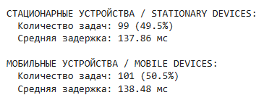
Рисунок 10 – Задержки типовых устройств после оптимизации
По результатам моделирования разница между средними задержками составила 0,62 мс. Полученный результат показывает, что характеристики сетевого соединения оказывают существенное влияние на задержку мобильных устройств.
При этом полностью устранить разницу не удалось, поскольку параметры обработки мобильных устройств остались выше, чем у стационарных. Следовательно, на итоговую задержку влияют не только сетевые характеристики, но и время обработки данных непосредственно на устройстве.
Эксперимент № 3. Оптимизация очередей Fog-узлов
Целью третьего эксперимента является исследование влияния вместимости очередей Fog-узлов на общую производительность IoT-системы.
В ходе эксперимента необходимо определить, какое значение параметра queue_capacity (максимальное количество задач, которые могут находиться в очереди) обеспечивает наиболее эффективную работу промежуточного уровня.
Для выполнения эксперимента в функции _init_fog_nodes() найдем параметр 'queue_capacity'. Изначально вместимость очереди равняется 400 задачам. Проведём запуск симуляции для разных значений параметра вместимости очереди (20, 50, 100, 200) в туманном уровне, остальные параметры оставим прежними.
Результаты всех пяти запусков представлены в таблице 5.
Таблица 5 – Полученные результаты симуляции системы при изменении значения максимального количества задач в очереди
Вместимость очереди | Средняя задержка, мс | P95, мс
20 | 139,2 | 173,8
50 | 139,2 | 173,8
100 | 139,2 | 173,8
200 | 139,2 | 173,8
400 | 139,2 | 173,8
После сравнения полученных показателей установим, что изменение queue_capacity в диапазоне от 20 до 400 не влияет на производительность системы при текущей нагрузке. Таким образом, ни одно из протестированных значений не показало преимущества по средней задержке. Даже минимальная проверенная вместимость очереди (20 задач) – не была достигнута, поэтому переполнения очередей не происходило.
Следовательно, в рамках данного эксперимента зависимость между вместимостью очереди и задержкой не проявилась: все проверенные значения дали одинаковый результат.
Вывод: в ходе выполнения лабораторной работы исследовали влияние масштабирования и конфигурации компонентов эталонной архитектуры "Край-Туман-Облако" на сквозную задержку и общую производительность распределённой IoT-системы.
В ходе экспериментов установлено, что при переходе от малой конфигурации к крупной средняя задержка уменьшается. Увеличение количества Edge-устройств практически не влияет на задержку, а увеличение Fog-узлов снижает. Добавление Cloud-серверов заметного эффекта не даёт.
Также было выявлено, что мобильные устройства имеют более высокую задержку из-за особенностей сетевого соединения. После оптимизации сетевых параметров разница со стационарными устройствами сократилась с 7,95 до 0,62 мс. Изменение вместимости очередей Fog от 20 до 400 не повлияло на показатели задержки, поэтому определить оптимальное значение по результатам эксперимента не удалось.

Приложение А
Ссылка на репозиторий Git Hub: https://github.com/moleculina/STUDY_FOG_VO_ISiT-31_Gubchenko_A_N

